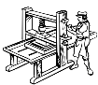 **RETO 1. IMPRENTA**  **FICHA 1**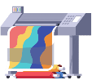

**LEE LA SIGUIENTE INFORMACIÓN PARA PODER REALIZAR EL RETO**

En 1440 se inventó la IMPRENTA

 Johannes Gutenberg. Alemania

Se ponían letras de metal en una placa, cubriéndolas con tinta y luego presionando papel sobre ellas. Así, las palabras se imprimían en el papel.

¡Y así es como Johannes Gutenberg ayudó a que los libros llegaran a muchas más personas!

 **RETO 1. IMPRENTA**  **FICHA 2**

**LEE LA SIGUIENTE INFORMACIÓN PARA PODER REALIZAR EL RETO**

Vamos a imitar la imprenta de Gutenberg, pero utilizando rollos de papel, en vez de letras. Con ellos realizaremos cuadros impresionantes. Confecciona con los cartones lo siguiente:

1. **Un cuadrado.** Para conseguirlo debes doblar por la mitad el rollo, abrirlo y doblarlo de nuevo por la otra mitad.
2. **Un triángulo.** Es fácil hacer la forma, inténtalo.
3. **Una flor.**  Corta en tiras el cartón hasta la mitad y sacar los pétalos de cada tira. Mira el ejemplo.
4. **El círculo** ya lo tienes, porque el cartón ya tiene forma circular.

En las fichas siguientes tienes 5 cuadros de pintoras famosas. **Escoger una** en grupo e intentar imitar la pintura, utilizando los rollos de papel mojados en la pintura de dedos que tienes en los platos. Podéis utilizar otros materiales, como en las fotos.

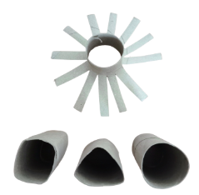 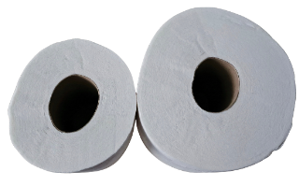 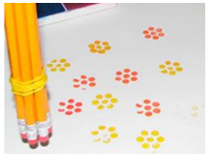 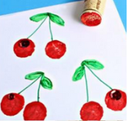

  **RETO 1. IMPRENTA FICHA 3**

# SONIA DELAUNAY. Composition pour jazz, 2e série, No. F. 344, París*,*1952

# 

  **RETO 1. IMPRENTA FICHA 4**

# LYUBOV POPOVA. Space Force Construction*,*1921

# 

  **RETO 1. IMPRENTA FICHA 5**

# HILMA AF KLINT. The Ten Largest, No. 3, Youth. 1907

# 

 **RETO 1. IMPRENTA FICHA 6** 

CLEMENTINE HUNTER. Zinnias. 1965

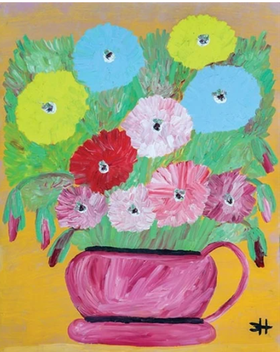

 **RETO 1. IMPRENTA FICHA 7** 

BRIDGET RILEY. Black to White Disks. 1952

